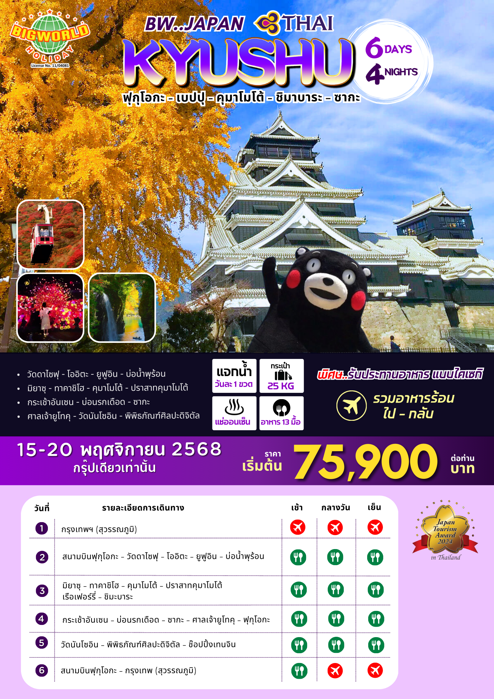

วันแรก **กรุงเทพ – สนามบินฟุกุโอกะ**

22.00 น. คณะพร้อมกัน ณ สนามบินสุวรรณภูมิชั้น 4 ผู้โดยสารขาออก (บริเวณประตู 3) เคาน์เตอร์ D โดยสายการบินไทย โดยมีเจ้าหน้าที่รอต้อนรับพร้อมอำนวยความสะดวกและเอกสาร

วันที่สอง สนามบินฟุกุโอกะ – วัดดาไซฟุ – โออิตะ – ยูฟูอิน – บ่อน้ำพุร้อน

01.00 น. **ออกเดินทางสู่สนามบินฟุกุโอกะ เมืองฟุกุโอกะ** ประเทศญี่ปุ่นโดยสายการบินไทยเที่ยวบินที่ **TG 648**

**08.00 น เดินทาง**ถึง **สนามบินฟุกุโอกะ** เมืองฟุกุโอกะ ประเทศญี่ปุ่น นำท่านผ่านพิธีตรวจคนเข้าเมืองและศุลกากร

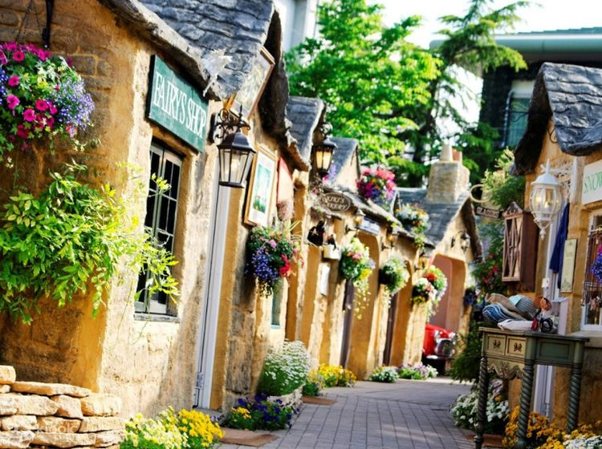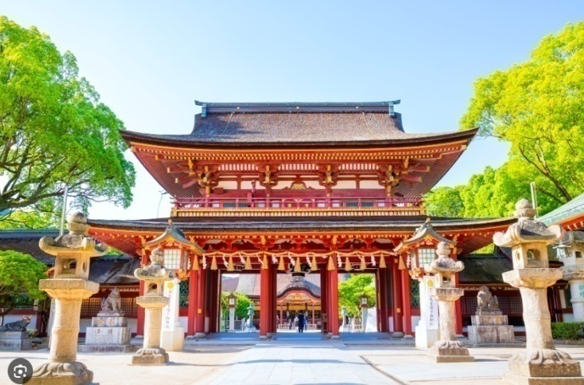

นำท่าน**เดินทางสู่** เมืองฟุกุโอกะ ตั้งอยู่บนเกาะคิวชู โดยมีฐานะเป็นเมืองท่าสำคัญในภูมิภาคนี้ เมื่อถึงแล้วนำท่านสักการะ **[ศาลเจ้าดาไซฟุ เท็นมันกุ](https://www.japanhoppers.com/th/kyushu_okinawa/fukuoka/kanko/1850/)**ซึ่งเป็น[ศาลเจ้า](https://www.japanhoppers.com/th/kansai/kumano/kanko/1178/)ที่ตั้งอยู่ในดาไซฟุ ดาไซฟุเคยเป็นที่ทำการของรัฐบาลประจำจังห[วัด](https://www.japanhoppers.com/th/all_about_japan/temples_shrines/320/)ชิกุเซ็นในศตวรรษที่ 7 เมื่อปี 901 รัฐมนตรีฝ่ายซ้าย ฟุจิวะระ โนะ โทคิฮะระ (Fujiwara no Tokihara) ได้วางแผนเพื่อทำให้คู่แข่งของ ซุกะวะระ โนะ มิชิซาเนะ (Sugawara no Michizane) ถูกลดขั้นลงจากตำแหน่งในชั้นศาลกลายเป็นข้าราชการชั้นผู้น้อยประจำที่ดาไซฟุ หลังจากนั้นซุกะวะระจบชีวิตลงที่นั่นและถูกฝังอยู่ที่นี่ในฐานะเทพผู้คุ้มครองนอกจากนี้เขายังเป็นที่รู้จักกันดีในฐานะเทพเจ้าแห่งการเรียนรู้ การอุทิศตัวและโชคลาภ หลังจากนั้นนำท่านเดินทางสู่ **หมู่บ้านยุฟุอิน (Yufuin Flora Villag)** ต้นแบบของหมู่บ้าน OTOP ของประเทศญี่ปุ่นตลอดทางของYufuin walking street ประกอบไปด้วยร้านขายขนมพื้นเมืองของฝากของระลึกโฮมเมดน่ารักๆมากมายร้านอาหารและคาเฟ่ตั้งเรียงรายไว้ให้ละลายทรัพย์เล่นกันเป็นทางยาวกว่า 800 เมตรที่นี่เป็นต้นแบบการผลิตกระดาษญี่ปุ่นด้วยมือผ้ามัดย้อมเครื่องแก้วชนิดต่างๆด้วยด้านในยังมี เป็นทีมปาร์คสไตล์ยุโรปที่ตกแต่งได้อย่างน่ารักลงตัวไม่ว่าท่านอยู่มุมไหนก็สามารถถ่ายรูปได้วิวที่สวยงามอีกทั้งสวนของหลังหมู่บ้านแห่งนี้ท่านจะเห็นวิวทะเลสาบ KINRIN ทะเลสาบขนาดเล็กที่ล้อมด้วยธรรมชาติทิวเขาอันสวยงามเป็นจุดชมใบไม้เปลี่ยนสีที่งดงามอีกแห่งหนึ่ง

**กลางวัน รับประทานอาหารกลางวันแบบเซทญี่ปุ่น**

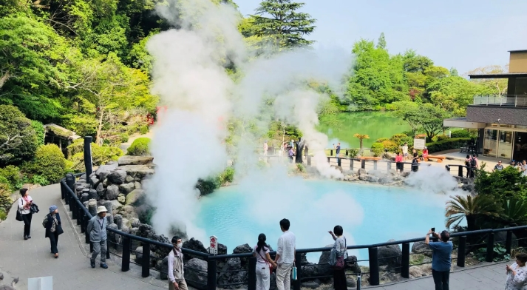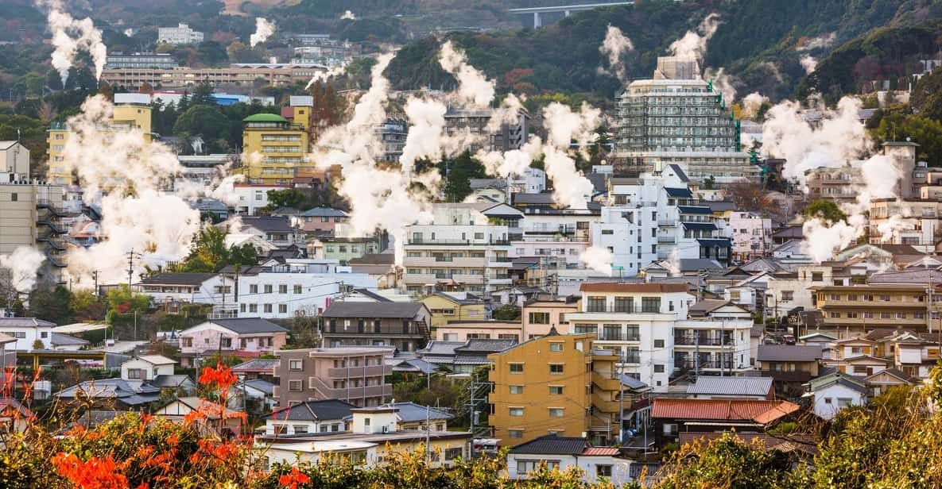

นำท่านเดินทางสู่ **เมืองเบปปุ** ตั้งอยู่บนชายฝั่งทะเลตะวันออกของเกาะคิวชูเป็นเมืองแห่งบ่อน้าแร่ที่เป็นบ่อโคลนขึ้นชื่อในเรื่องบ่อน้าพุร้อนจากธรรมชาติหลากหลายชนิดมีแหล่งน้าแร่จากธรรมชาติกระจายอยู่ทั่วไปขณะนั่งรถผ่านหรือมองจากมุมสูงจะเห็นควันสีขาวพวยพุ่งขึ้นมาเหนือหลังคาบ้านแสดงว่าตรงนั้นเป็นจุดที่มีน้าพุร้อนผุดขึ้นมาจากพื้นดินเจ้าของบ้านจึงทาเป็นบ่ออาบน้าร้อนจากธรรมชาติใช้ในบ้านและบริการนักท่องเที่ยวนำท่านชมความแปลกมหัศจรรย์ของธรรมชาติ เมื่อถึงแล้วนำท่าน**ชมบ่อน้ำพุร้อนแห่งเบปปุ**เป็นบ่อน้ำพุร้อนหลากสีมีทั้งหมด 8 บ่อ ถือเป็นสถานที่ขึ้นชื่อของเบปปุ (Beppu) เมืองในจังหวัดโออิตะ (Oita) สำหรับสถานที่ท่องเที่ยวแห่งนี้ คนที่นี่เรียกว่า **จิโกกุ เมกุริ (Jigoku Meguri)** หรือบ่อนรกนั่นเอง แต่ละบ่อก็จะมีลักษณะและสีของน้ำที่แตกต่างกันไป ซึ่งล้วนเกิดจากธรรมชาติมาแล้วกว่าพันปีนำท่านชมบ่อที่มีชื่อเสียงที่สุดคือ **ชิโนเกะ จิโกกุ Chinoke Jigoku (นรกบ่อเลือด)**บ่อน้ำพุร้อนชิโนเกะ หรือบ่อโคลนสีแดง เป็นบ่อน้ำพุทางธรรมชาติที่เก่าแก่ที่สุดในญี่ปุ่น มีอุณหภูมิสูงถึง 78 องศา เกิดจากปฏิกิริยาใต้พื้นดิน ทำความร้อนจากเหล็กออกไซด์กับแมกนีเซียมรวมกัน จนปะทุออกมาเกิดเป็นโคลนสีแดง ทำให้น้ำในบ่อเป็นสีแดงไปด้วย หรือที่คนนิยมเรียกกันว่าบ่อเลือดนั่นเอง เหมือนการจำลองภาพกระทะทองแดงตามความเชื่อของเรานั่นเอง

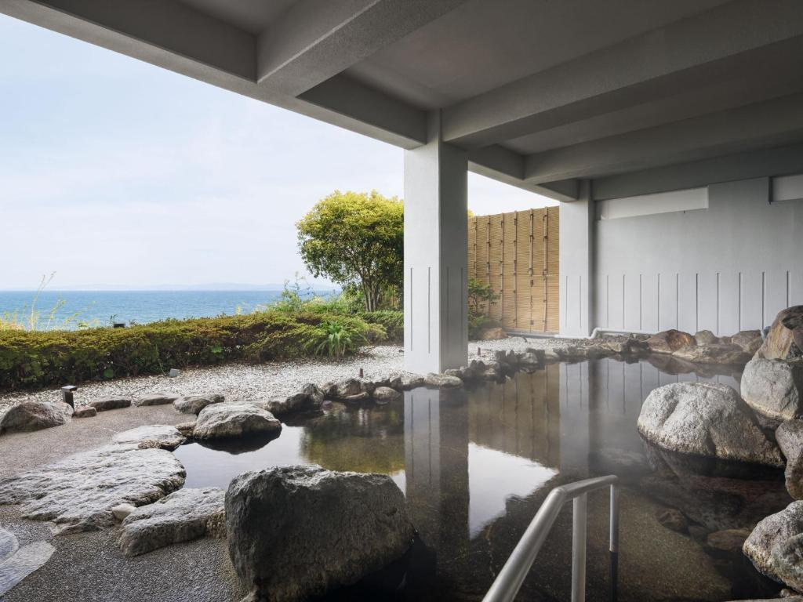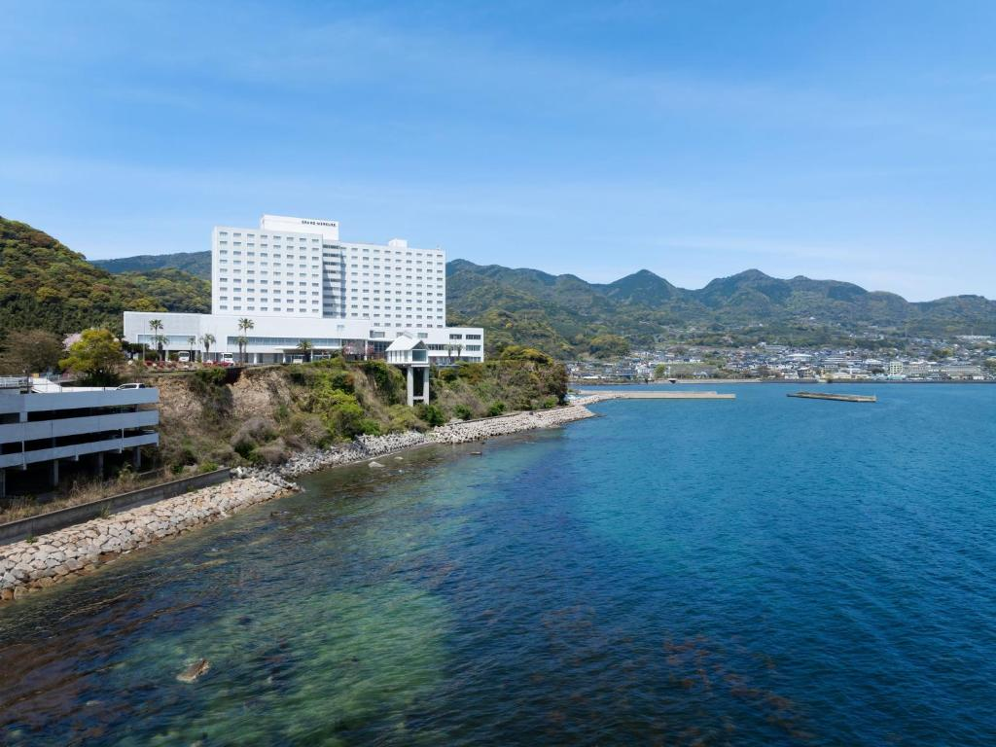  **นำท่านเข้าพักGRAND MERCURE BEPPU HOTEL (หรือเทียบเท่า) (คืนที่ 1)**

**ค่ำ รับประทานอาหารค่ำ ณ ภัตตาคาร (แบบบุฟเฟ่ต์ในโรงแรม)**

**\*\*\* พิเศษสุดๆ หลังอิ่มอร่อยกับอาหารค่ำให้ท่านได้ผ่อนคลายด้วยการอาบน้ำแร่แบบญี่ปุ่น “อ็องเซ็น”ซึ่งมีทั้งในส่วนภายในอาคารและนอกอาคาร โดยน้ำแร่จะช่วยบำรุงโลหิตผ่อนคลายความเมื่อยล้าจากการเดินทาง \*\*\***

วันที่สามมิยาซุ – ทาคาชิโฮ – คุมาโมโต้ – ปราสาทคุมาโมโต้ – เรือเฟอร์รี่ – ชิมะบาระ

**เช้า รับประทานอาหารเช้า ณ ห้องอาหารของโรงแรม**

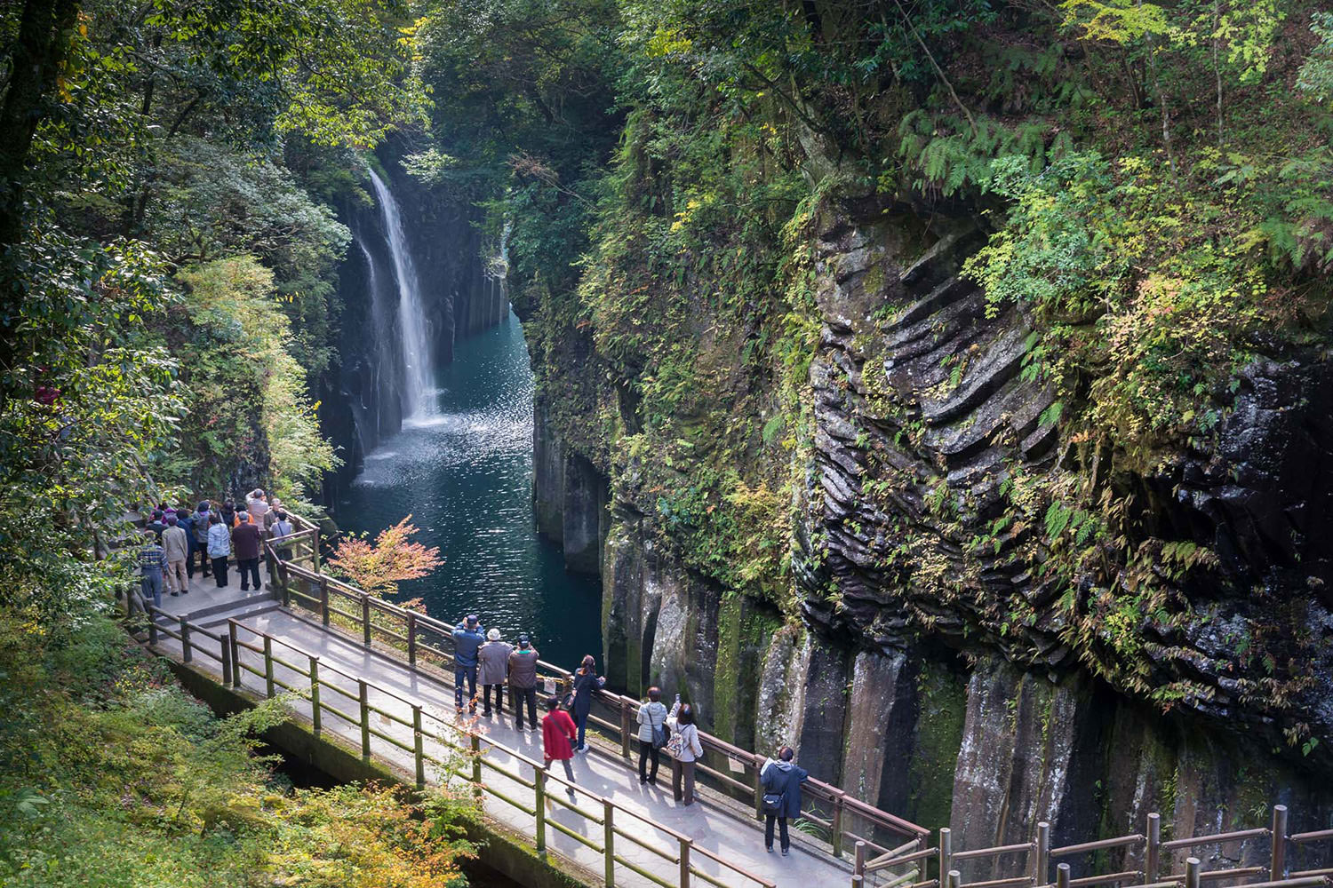

นำท่านเดินทางสู่ **เมืองทาคาชิโฮ** ตั้งอยู่ทางตอนเหนือของจังหวัดมิยะซะกิ (Miyazaki) มีหน้าผาสูงชันทอดตัวเป็นแนวยาวถึง 7 กิโลเมตร จนกลายเป็นหุบเขาที่ตามตำนานเล่าขานกันว่าทาคาจิโฮะ (Takachiho) แห่งนี้คือสถานที่ๆ เหล่าทวยเทพเสด็จลงมาถึงเป็นแห่งแรก เมื่อประเทศญี่ปุ่นถือกำเนิดขึ้นบนโลก ทำให้ที่นี่เต็มไปด้วยสถานที่ในเทพนิยายญี่ปุ่นกระจายอยู่ทั่วตามจุดต่างๆ มากมาย และหลายๆ ที่ ก็เป็นจุดรับพลังศักดิ์สิทธิ์ด้วย นอกจากนี้ยังเต็มไปด้วยสถานที่ๆ มีทัศนียภาพอันงดงามลึกลับ เช่น หุบเขาทาคาจิโฮะ (Takachiho Gorge) บริเวณหุบเขาจะมีจุดชมใบไม้เปลี่ยนสีกระจายอยู่ทั่ว และถ้ำอามาโนะยาซุกาวาระ (Amanoyasugawara) จุดเสริมพลังชีวิตแล้วสิ่งที่อธิษฐานจะเป็นจริงได้ หรือคุนิมิกาโอกะ (Kunimigaoka) ที่มีชื่อเสียงด้วยความงามของทะเลหมอก และกิจกรรมที่แนะนำเมื่อมาเยือนที่นี่ คือการพายเรือผ่านน้ำตกมะนะอิโนทาคิ (Manainotaki Waterfall) ที่มีความสูงถึง 17 เมตร ซึ่งเปรียบเสมือนสัญลักษณ์ของหุบเขาแห่งนี้ แล้วชมใบไม้เปลี่ยนสีอย่างใกล้ชิด ภาพของหุบเขา น้ำตก และใบไม้สีเหลืองและแดงรวมกันกลายเป็นความงดงามทางธรรมชาติราวกับภาพวาดที่หาชมได้ยาก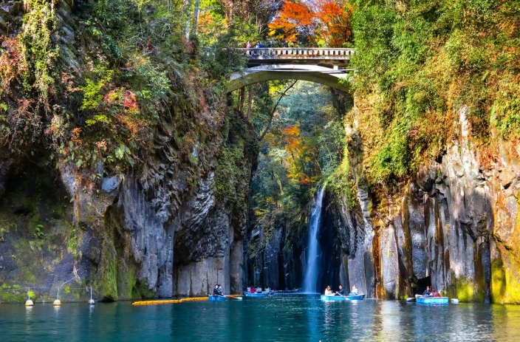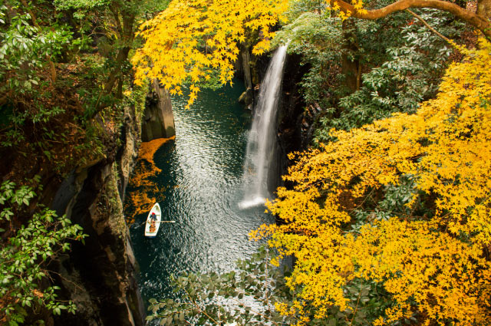**(ไม่รวมการนั่งเรือ)**

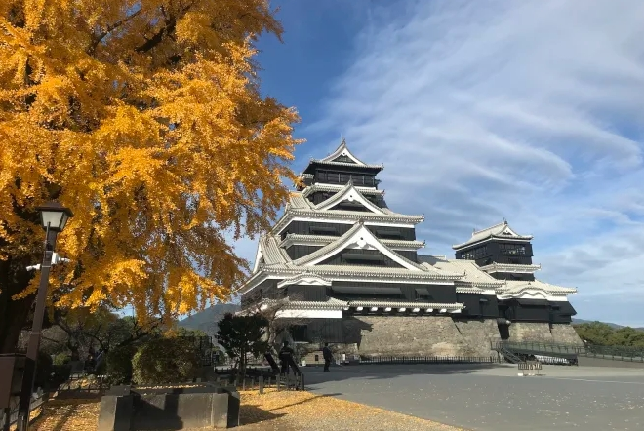**กลางวัน รับประทานอาหารกลางวันแบบเซทญี่ปุ่น**

นำท่านเดินทางสู่เมืองคุมาโมโต้ เพื่อนำท่านสู่ **ปราสาทคุมาโมโตะ (ถ่ายรูปด้านนอก)** แลนด์มาร์กสำคัญของจังหวัดคุมาโมโตะ และยังถือเป็นหนึ่งในสามของปราสาทที่ยิ่งใหญ่ที่สุดในญี่ปุ่น โดยสิ่งที่ทำให้ปราสาทแห่งนี้โด่งดังมากๆ และทำหน้าที่คอยต้อนรับนักท่องเที่ยวเกือบสองล้านคนต่อปีก็มาจากความครบถ้วน สมบูรณ์ของสถาปัตยกรรม และความหลากหลายของอาคารในพื้นที่ของปราสาทที่หาชมได้ยากปราสาทคุมาโมโตะ รู้จักกันในอีกชื่อหนึ่งว่า “กินนันโจ” (ปราสาทกิงโกะ) ตั้งอยู่ใจกลางเมืองคุมาโมโตะ ประเทศญี่ปุ่น คาดว่าปราสาทแห่งนี้ถูกสร้างราวปี ค.ศ. 1601 โดยคาโตะ คิโยมาสะ และใช้เวลาในการก่อสร้างเจ็ดปีจึงแล้วเสร็จ ด้านนอกของปราสาทคุมาโมโตะมีสีดำน่าเกรงขามและมีกำแพงที่ลาดชัน เพื่อป้องกันการบุกรุกของข้าศึก อีกทั้งยังออกแบบมาพิเศษเพื่อขัดขวางไม่ให้นินจาโจมตีได้ในสมัยก่อน ให้ท่านได้เดินเล่นเลือกซื้อของถนนโจไซเอ็งรอบๆปราสาท

เมื่อได้เวลาอันสมควรนำทุกท่าน**นั่งเรือเฟอร์รี่**แล่นลัดตัดตรงจากท่าเรือคุมะโมะโตะสู่ชิมาบาระ  **เมืองชิมะบาระ** ตั้งอยู่บนคาบสมุทรชิมาบาระทางตะวันออกเฉียงใต้ของจังหวัดนางาซากิ เป็นพื้นที่ที่เกิดจากภูเขาไฟอุนเซ็นดาเกะ แม้ว่าจะได้รับความเสียหายอย่างมากจากการปะทุที่เกิดขึ้นหลายร้อยปีที่ผ่านมา แต่การเคลื่อนไหวของเปลือกโลกซึ่งเกี่ยวข้องกับการปะทุและธรณีวิทยาของภูเขาไฟก็ก่อให้เกิดประโยชน์จากการเปลี่ยนแปลงต่างๆ เช่น ภูมิทัศน์ทางธรรมชาติ น้ำพุร้อน และความอุดมสมบูรณ์ทางภาคเกษตรกรรม

**นำท่านเข้าพักSHIBAMARA SEASIDE HOTEL (หรือเทียบเท่า) (คืนที่2)**

**ค่ำ รับประทานอาหารค่ำ ณ ภัตตาคาร (แบบไคเซกิ)**

**\*\*\* พิเศษสุดๆ หลังอิ่มอร่อยกับอาหารค่ำให้ท่านได้ผ่อนคลายด้วยการอาบน้ำแร่แบบญี่ปุ่น “อ็องเซ็น”ซึ่งมีทั้งในส่วนภายในอาคารและนอกอาคาร โดยน้ำแร่จะช่วยบำรุงโลหิตผ่อนคลายความเมื่อยล้าจากการเดินทาง \*\*\***

วันที่สี่กระเช้าอันเซน – บ่อนรกเดือด – ซากะ – ศาลเจ้ายูโทคุ – ฟุกุโอกะ

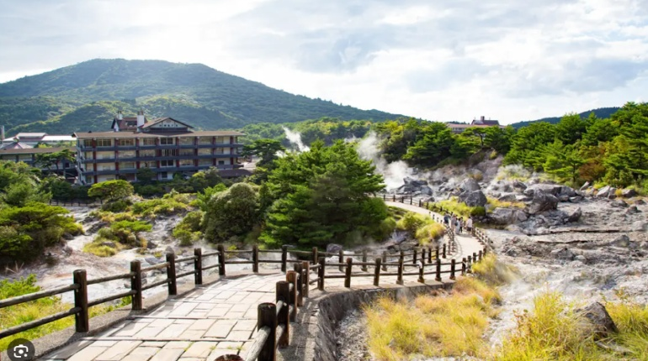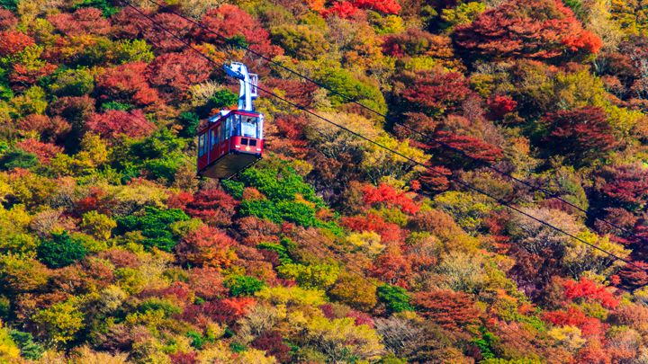**เช้า รับประทานอาหารเช้า ณ ห้องอาหารของโรงแรม**

# นำท่านขึ้น **กระเช้าโรปเวย์** ชมความงามทิวทัศน์ดั่งสวรรค์บนดินที่ **อันเซน ออนเซ็น** เป็นแหล่งท่องเที่ยวชื่อดังของจังหวัดนางาซากิ (Nagasaki) ที่แวดล้อมด้วยธรรมชาติอันงดงามทั้ง 4 ฤดู ชมทิวทัศน์สุดตระการตาของช่องเขานิตะ (Nita Pass) ที่ความงามจะแปรผันไปตามแต่ละฤดูกาล จึงทำให้มาเที่ยวได้ตลอดทั้งปี ชม**อันเซ็นจิโกคุ** หรือบ่อนรกอันเซ็น เป็นที่นิยมของนักท่องเที่ยว ตั้งอยู่ใน อุทยานแห่งชาตินางาซากิ สถานที่แห่งนี้นั้นอุดมไปด้วย ควันพวยพุ่งออกมาจากพื้น และบรรยากาศหมอกไอควัน มีกลิ่นของกำมะถันและควันไอน้ำหนาทึบ ที่ลอยตัวขึ้นมาจากบ่อน้ำพุร้อน บรรยากาศเหมือนอยู่ ท่ามกลางสายหมอก จึงทำให้บ่อนรกแห่งนี้เป็นที่นิยมของ นักท่องเที่ยว

**กลางวัน รับประทานอาหารกลางวัน ณ ภัตตาคาร แบบเซทญี่ปุ่น**

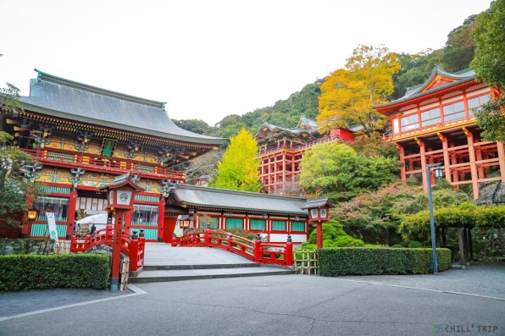เดินทางสู่เมืองซากะ สักการะ**ศาลเจ้ายูโทคุ** ติดอันดับ 1 ใน 3 ศาลเจ้าที่ใหญ่ที่สุดในญี่ปุ่น “[ยูโทคุอินาริ](https://www.jubileetravel.co.th/search-tour/?code=%E0%B8%A2%E0%B8%B9%E0%B9%82%E0%B8%97%E0%B8%84%E0%B8%B8%E0%B8%AD%E0%B8%B4%E0%B8%99%E0%B8%B2%E0%B8%A3%E0%B8%B4)” สร้างขึ้นเพื่อบูชา “อินาริ” เทพเจ้าแห่งการกสิกรรม คนญี่ปุ่นเชื่อกันว่า พระองค์มีอำนาจดลบันดาลให้ พืชพันธุ์ธัญญาหารอุดมสมบูรณ์ ตลอดจน การค้าขายเจริญรุ่งเรือง ไฮไลท์อยู่ที่ ธีมสีแดงล้วนของ[ศาลเจ้ายูโทคุ](https://www.jubileetravel.co.th/search-tour/?code=%E0%B8%A2%E0%B8%B9%E0%B9%82%E0%B8%97%E0%B8%84%E0%B8%B8) ลักษณะการสร้างของศาลเจ้าแห่งนี้จะเหมือนการผสมรวมลักษณะวัดน้ำใสบวกกับศาลเจ้าฟูจิมิ อินาริแห่งเมืองโตเกียวรวมกันด้านบนของตัวศาลเจ้า ก็เป็นจุดชมวิวที่สวยงามอีกจุดหนึ่ง โดยเฉพาะช่วงฤดูใบไม้ผลิ ยามที่ดอกซากุระบานสะพรั่ง และช่วงฤดูใบไม้ร่วง ที่ใบไม้จะเปลี่ยนเป็นสีส้มแดง ส่วนหน้าศาลเจ้าก็ยังมีสะพานสีแดงคู่กับแม่น้ำสายเล็กๆเป็นจุดถ่ายภาพที่สวยงามศาลเจ้าแห่งนี้เป็นที่ประทับของเทพเจ้าศักดิ์สิทธิ์ ที่ประชาชนต่างนิยมไปสักการะขอพรเกี่ยวกับการเก็บเกี่ยว ความสำเร็จด้านธุรกิจ และความปลอดภัย เดินทางสู่ฟุกุโอกะ

**ค่ำ**  **รับประทานอาหารค่ำ ณ ภัตตาคาร (แบบปิ้งย่างสไตล์ญี่ปุ่น พร้อมเครื่องดื่ม)**

**นำท่านพัก MONTEREY LASEOR HOTEL (หรือเทียบเท่า) (คืนที่3)**

วันที่ห้าวัดนันโซอิน – พิพิธภัณฑ์ศิลปะดิจิตัล – ช๊อปปิ้งเทนจิ

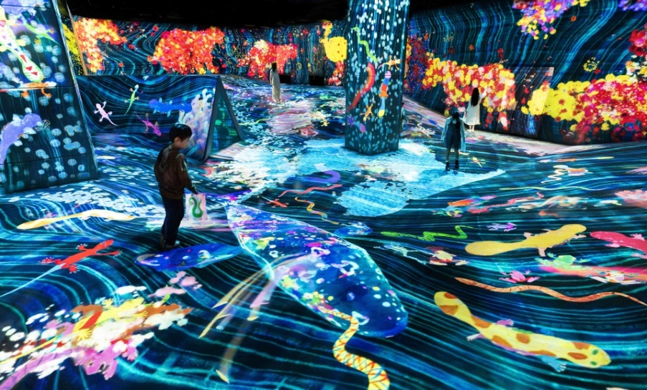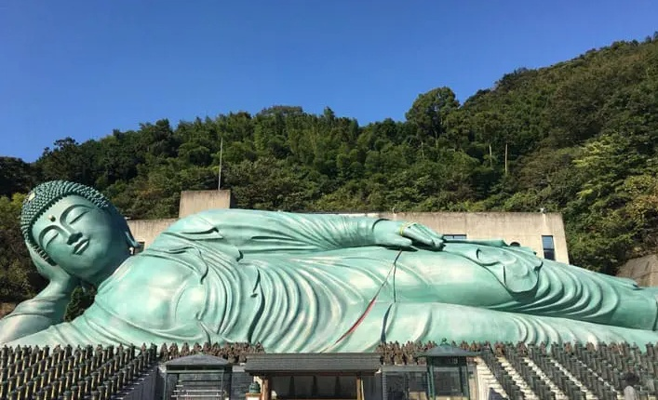**เช้า รับประทานอาหารเช้า ณ ห้องอาหารของโรงแรม**

นำท่านสักการะขอพรพระนอนทองสัมฤทธิ์ **วัดนันโซอิน (Nanzoin Temple)**วัดขนาดใหญ่ท่ามกลางธรรมชาติทั้งต้นไม้ ภูเขา และสายน้ำ สถานที่ประดิษฐานพระพุทธไสยาสน์หรือพระนอนทองสัมฤทธิ์ขนาดมหึมา (ยาว 41 เมตร สูง 11 เมตร และหนักประมาณ 300 ตัน)วัดนันโซอิน (Nanzoin Temple) ตั้งอยู่ในพื้นที่เมืองซาซะกูริ (Sasaguri) ของจังหวัดฟูกูโอกะ (Fukuoka) ประเทศญี่ปุ่น สร้างขึ้นเมื่อปี 1995 วัดนันโซอินเป็นสถานที่ประดิษฐานของพระพุทธไสยาสน์หรือพระนอนทองสัมฤทธิ์ขนาดมหึมา ซึ่งมีความยาว 41 เมตร สูง 11 เมตร และหนักประมาณ 300 ตัน น้ำหนักประมาณเท่ากับเครื่องบินโบอิง 747 ขณะที่พระพุทธรูปส่วนใหญ่ในวัดอื่นๆ ในญี่ปุ่นจะอยู่ในท่านั่ง ที่องค์พระนอนทองสัมฤทธิ์มีเชือกเชื่อมต่อกับจุดสักการะบูชาและขอพรเพื่อให้ผู้สักการะเสมือนสัมผัสมือของพระนอนได้ผ่านเชือกเมื่อขอพรนอกจากนี้ที่ฝ่าเท้าของพระนอนทองสัมฤทธิ์มีลวดลาย ผู้สักการะมักนำเหรียญไปวาง หลังจากนั้นพาท่านไปสนุกสนานกันที่ **ทีมแล็บฟอเรสต์**เป็นพิพิธภัณฑ์ศิลปะดิจิตอลที่รวบรวมผลงานศิลปะอันงดงามแบบดิจิตอลไว้ด้วยกัน จุดเด่นของพิพิธภัณฑ์แห่งนี้คืองานศิลปะที่ชื่อว่า “ป่าแห่งการรวบรวม” และ “ป่าแห่งการเคลื่อนไหว” ซึ่งเป็นงานศิลปะแบบอินเทอร์แอคทีฟ (Interactive Art) ที่ผู้เยี่ยมชมสามารถมีปฏิสัมพันธ์กับผลงานศิลปะแต่ละชิ้นได้อย่างน่าทึ่ง โดยผลงานที่พิพิธภัณฑ์ศิลปะดิจิตอลแห่งนี้มีการเปลี่ยนแปลงไปมาอยู่ตลอดเวลา เมื่อฤดูกาลเปลี่ยน ผลงานก็จะเปลี่ยนไปด้วย ทำให้ผู้คนที่เข้ามาเยี่ยมชมรู้สึกสนุกไปกับผลงานที่ไม่ซ้ำกันได้ตลอดทั้งปี

**กลางวัน รับประทานอาหารกลางวัน ณ ภัตตาคาร แบบเซทญี่ปุ่น**

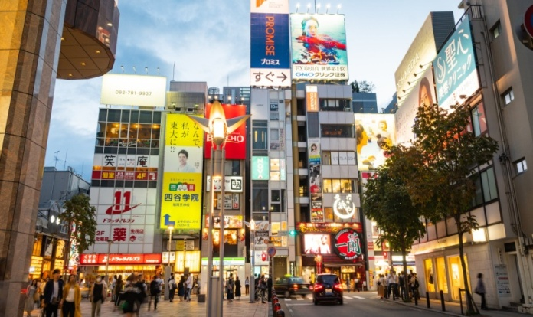เดินทางกลับเข้าสู่ตัวเมืองให้ทุกท่านได้เลือกซื้อสินค้าที่ **ย่านช้อปปิ้งเทนจิน**หรือจะเรียกอีกอย่างว่า “Downtown Area ของเมืองฟูกุโอกะ” ซึ่งย่านแห่งนี้จะเรียกว่าเป็นย่านที่เปรียบเสมือนหัวใจของเมือง แถมยังถือว่าเป็นย่านที่มีความสำคัญมากๆของเกาะคิวชู ซึ่งสายช็อปต้องตาลุกวาวเนื่องจากย่านนี้มีให้เลือกเดินเดินชิลกันแบบจุใจสุดๆ ไม่ว่าจะเป็นร้าค้าต่างๆที่เรียงรายอยู่เต็มสองข้างฝั่งถนน ถนนคนเดิน ไปจนถึงห้างใหญ่ๆมารวมตัวกันอยู่มากมาย สินค้าให้เลือกซื้อหลากหลายชนิด ตั้งแต่เครื่องใช้ไฟฟ้า เสื้อผ้า แบรนเนมด์ หนังสือ เครื่องสำอางต่างๆ รวมไปถึงร้านอาหารอีกมากมาย จากสถานีรถไฟเทนจิน ไม่ว่าจะออกที่ทางออกไหนก็จะมีถนนสำหรับเดินเล่น ช้อปปิ้ง ไปได้เรื่อยๆทุกทิศทางกันเลยทีเดียว

**ค่ำ**  **รับประทานอาหารค่ำ ณ ภัตตาคาร (แบบชาบูชาบูบุฟเฟ่ต์ พร้อมเครื่องดื่ม)**

**นำท่านพัก MONTEREY LASEOR HOTEL (หรือเทียบเท่า) (คืนที่4)**

วันที่หก **ฟุกุโอกะ – สนามบินฟุกุโอกะ – กรุงเทพฯ**

**เช้า รับประทานอาหารเช้า ณ ห้องอาหารของโรงแรม**

09.00น. นำท่านเดินทางสู่สนามบินฟุกุโอกะ

11.40น. เดินทางจากสนามบินฟุกุโอกะโดยสายการบินไทยเที่ยวบินที่ TG649

15.40น. ถึงสนามบินสุวรรณภูมิกรุงเทพฯโดยสวัสดิภาพพร้อมความประทับใจ

**อัตราค่าบริการ**

|  |  |  |
| --- | --- | --- |
| **ผู้ใหญ่** | 20 ท่าน | 25 ท่าน |
| **ผู้ใหญ่ พัก 2-3 ท่าน/ห้อง** | **ราคาเริ่มต้น 75,900.- บาท** | **ราคาเริ่มต้น 73,900.- บาท** |
| **พักเดี่ยวจ่ายเพิ่ม** | **10,900 .- บาท** | **10,900 .- บาท** |

#### ** ราคาสำหรับ 20 หรือ 25 ท่านขึ้นไปหากผู้ใหญ่ /ผู้เดินทางน้อยกว่า 20 หรือ 25 ท่านราคาอาจมีการเปลี่ยนแปลง**

#### อัตราค่าบริการนี้รวม

* ค่าตั๋วเครื่องบินเดินทางจากกรุงเทพฯ (สุวรรณภูมิ) – ฟุกุโอกะ – กรุงเทพฯ(สุวรรณภูมิ) (น้ำหนักกระเป๋า23ก.ก.)
* ค่าโรงแรมที่พัก ค่าอาหาร ค่าธรรมเนียมเข้าชมสถานที่ต่างๆ และค่ายานพาหนะทุกชนิดสำหรับนำเที่ยว ตามที่ระบุไว้ในรายการ
* ค่าธรรมเนียมน้ำมันและค่าประกันภัยการเดินทางที่มีการเรียกเก็บจากสายการบิน ซึ่งเป็นอัตราเรียกเก็บ ณ วันที่ทำการจอง
* ค่าประกันอุบัติเหตุระหว่างเดินทางในท้องถิ่นคุ้มครองในวงเงินไม่เกิน 3,000,000 บาท ค่ารักษาพยาบาลกรณีเกิดอุบัติ (ตามเงื่อนไขของกรมธรรม์)
* น้ำดื่มวันละ 1 ขวด

#### อัตรา[บริการนี้ ไม่รวม](https://www.thaitravelcenter.com/th/tour/detail/2120/#condition_include)

* ค่าทำหนังสือเดินทาง, ค่าทำใบอนุญาตกลับเข้าประเทศของคนต่างชาติ หรือ คนต่างด้าว (เป็นหน้าที่ของผู้เดินทางในการจัดทำเอง)
* ค่าน้ำหนักของกระเป๋าเดินทางในกรณีที่เกินกว่าสายการบินกำหนด
* ค่าใช้จ่ายส่วนตัวนอกเหนือจากรายการที่ระบุ เช่น ค่าเครื่องดื่มและค่าอาหารที่สั่งเพิ่มเอง, ค่าโทรศัพท์, ค่าซักรีด ค่าอาหารและเครื่องดื่มสั่งพิเศษนอกรายการ ค่าซักรีด, ค่าโทรศัพท์ทางไกล, ค่าอินเตอร์เน็ต ฯลฯ (กรุณาสอบถามจากหัวหน้าทัวร์ก่อนการใช้บริการ)
* **ภาษีมูลค่าเพิ่ม 7 % และหัก ณ ที่จ่าย 3%**
* ค่าทิปสำหรับ หัวหน้าทัวร์ พนักงานขับรถ และพนักงานยกกระเป๋าที่โรงแรม
* ค่าใช้จ่ายอันเกิดจากความล่าช้าของสายการบิน,อุบัติภัยทางธรรมชาติ,การประท้วง,การจลาจล,การนัดหยุดงาน,การถูกปฏิเสธไม่ให้ออกและเข้าเมืองจากเจ้าหน้าที่ตรวจคนเข้าเมืองและเจ้าหน้าที่กรมแรงงานทั้งที่เมืองไทยและต่างประเทศซึ่งอยู่นอกเหนือความควบคุมของบริษัทฯ
* หากหน่วยงานรัฐบาลไทย และ/หรือ ญี่ปุ่นมีการปรับเปลี่ยนข้อกำหนดเกี่ยวกับการกักตัวเพิ่มเติม และ/หรือ ขอเรียกตรวจโรคเพิ่มเติม ทางผู้เดินทางจะต้องเป็นผู้รับผิดชอบค่าใช้จ่ายส่วนเกิน
* **ไม่รวมทิปหัวหน้าทัวร์/พนักงานขับรถ ตลอดทริปท่านละ 2,500 บาท**
* **กรณีที่ท่านต้องออกตั๋วภายใน เช่น (ตั๋วเครื่องบิน, ตั๋วรถทัวร์, ตั๋วรถไฟ) กรุณาสอบถามที่เจ้าหน้าที่ทุกครั้งก่อนทำการออกตั๋ว เนื่องจากสายการบินอาจมีการปรับเปลี่ยนไฟล์ทบิน หรือเวลาบิน โดยไม่ได้แจ้งให้ทราบล่วงหน้า ทางบริษัทฯ จะไม่รับผิดชอบใดๆ ในกรณี ถ้าท่านออกตั๋วภายในโดยไม่แจ้งให้ทราบและหากไฟล์ทบินมีการปรับเปลี่ยนเวลาบินเพราะถือว่าท่านยอมรับในเงื่อนไขดังกล่าว**

#### เงื่อนไขการจองการชำระเงิน

* เมื่อทำการจอง เพื่อยินยันการจอง **มัดจำ 50%**
* กรณีจองน้อยกว่า 21 วันก่อนเดินทาง กรุณาชำระยอดค่าทัวร์ทั้งหมด
* สำหรับการเดินทางช่วงเทศกาลหรือวันหยุดต่อเนื่องกรุณาชำระมัดจำ 50% บาท ของราคาทัวร์ทั้งหมด
* ค่าทัวร์ส่วนที่เหลือ บริษัทฯ จะขอเก็บค่าทัวร์ทั้งหมดก่อนการเดินทาง อย่างน้อย 30 วันทำการ มิเช่นนั้นบริษัทฯ ขอสงวนสิทธิ์ในการยกเลิกการเดินทางของท่าน และการคืนเงินทั้งหมดหรือบางส่วนตามค่าใช้จ่ายที่เกิดขึ้นจริง

#### กรณียกเลิกการเดินทาง

* ยกเลิกก่อนการเดินทาง 60 วันขึ้นไป หรือก่อนหน้านั้น โดยหักค่าใช้จ่ายที่เกิดขึ้นจริง
* ยกเลิกช่วงเทศกาลหรือวันหยุดต่อเนื่อง ต้องแจ้งยกเลิกก่อนเดินทางอย่างน้อย 60 วันทำการ หรือก่อนหน้านั้น จะคืนค่าใช้จ่ายเงินมัดจำให้ทั้งหมด โดยหักค่าใช้จ่ายที่เกิดขึ้นจริง
* ยกเลิกการเดินทาง 15-39 วันก่อนการเดินทาง หักค่าทัวร์ 50% ของราคาทัวร์ และหักค่าใช้จ่ายตามความเป็นจริงทั้งหมดไม่ว่ากรณีใดๆ ทั้งสิ้น
* ยกเลิกการเดินทาง 0-14 วันก่อนการเดินทาง บริษัทฯ ขอสงวนสิทธิ์เก็บเงินค่าทัวร์ทั้งหมดไม่ว่ากรณีใดๆ ทั้งสิ้น

#### รายละเอียดเพิ่มเติมหากมีการเปลี่ยนแปลงหรือยกเลิก

* รายการทัวร์นี้เป็นการท่องเที่ยวแบบหมู่คณะ (ไปและกลับพร้อมกันทั้งคณะ)
* อัตราค่าบริการคิดคำนวณจากอัตราแลกเปลี่ยนและราคาตั๋วเครื่องบินในปัจจุบันบริษัทฯขอสงวนสิทธิ์ในการปรับเปลี่ยนราคาค่าบริการในกรณีที่มีการขึ้นราคาค่าตั๋วเครื่องบิน ค่าประกันภัยสายการบิน ค่าธรรมเนียมน้ำมัน หรือมีการประกาศลดค่าเงินบาท หรืออัตราแลกเปลี่ยนได้ปรับขึ้นในช่วงใกล้วันที่คณะจะเดินทาง
* ในระหว่างการท่องเที่ยวนี้หากท่านไม่ใช้บริการใดๆไม่ว่าทั้งหมดหรือบางส่วนถือว่าท่านสละสิทธิ์ไม่สามารถเรียกร้องขอคืนค่าบริการได้
* หากท่านไม่เดินทางกลับพร้อมคณะทัวร์ ตั๋วเครื่องบินขากลับซึ่งยังไม่ได้ใช้ ไม่สามารถนำมาขอคืนเงินได้
* ทางบริษัทฯ ขอสงวนสิทธิ์ในการยกเลิก หรือเปลี่ยนกำหนดการเดินทาง หากมีผู้ร่วมเดินทางในคณะทัวร์ ไม่ครบตามที่กำหนดไว้
* ค่าบริการที่ท่านชำระกับทางบริษัทฯ เป็นการชำระแบบเหมาขาด และทางบริษัทฯ ได้ชำระให้กับบริษัทฯ ตัวแทนแต่ละแห่งแบบเหมาขาดเช่นกัน ดังนั้นหากท่านมีเหตุอันใดที่ทำให้ท่านไม่ได้ท่องเที่ยวพร้อมคณะตามรายการที่ระบุไว้ ท่านจะขอคืนค่าบริการไม่ได้
* กรณีเกิดความผิดพลาดจากตัวแทน หรือ หน่วยงานที่เกี่ยวข้อง จนมีการยกเลิก ล่าช้า เปลี่ยนแปลง การบริการจากสายการบิน บริษัทขนส่ง หรือ หน่วยงานที่ให้บริการ บริษัทฯ จะดำเนินโดยสุดความสามารถที่จะจัดบริการทัวร์อื่นทดแทนให้ แต่จะไม่คืนเงินให้สำหรับค่าบริการนั้นๆ
* มัคคุเทศก์ พนักงาน และตัวแทนของบริษัทฯ ไม่มีสิทธิ์ในการให้คำสัญญาใดๆ ทั้งสิ้นแทนบริษัทฯ นอกจากมีเอกสารลงนามโดยผู้มีอำนาจของบริษัทฯ กำกับเท่านั้น
* บริษัทฯและตัวแทนของบริษัทขอสงวนสิทธิ์ที่จะเปลี่ยนแปลงรายการทัวร์ตามความเหมาะสม ให้สอดคล้องกับสถานการณ์ ข้อจำกัดด้านภูมิอากาศ และเวลา ณ วันที่เดินทางจริง ทั้งนี้ทางบริษัทฯ จะยึดถือและคำนึงถึงความปลอดภัย รวมถึงประโยชน์สูงสุดของลูกค้าส่วนมากเป็นสำคัญ
* บริษัทฯ ขอสงวนสิทธิ์ในการเปลี่ยนแปลงราคาและเงื่อนไขต่างๆ โดยไม่ต้องแจ้งให้ทราบล่วงหน้า ทั้งนี้ให้ขึ้นอยู่กับดุลยพินิจของบริษัทฯ เท่านั้น อีกทั้งข้อสรุปและข้อตัดสินใดๆ ของบริษัทฯ ให้ถือเป็นข้อยุติสิ้นสุดสมบูรณ์
* โปรแกรมทัวร์นี้จะสามารถออกเดินทางได้ต้องมีจำนวนผู้เดินทางขั้นต่ำรวมในคณะตามที่กำหนดไว้เท่านั้น หากมีจำนวนผู้เดินทางรวมแล้วน้อยกว่าที่กำหนดไว้ บริษัทฯ ขอสงวนสิทธิ์ในการยกเลิกหรือปรับเปลี่ยนการเดินทางได้

#### เงื่อนไขนอกเหนือความรับผิดชอบ

* บริษัทฯ รับเฉพาะผู้มีวัตถุประสงค์เดินทางเพื่อท่องเที่ยวเท่านั้น การเดินทางของผู้เดินทางด้วยวัตถุประสงค์แอบแฝงอื่น ๆ เช่น การไปค้าแรงงาน การค้าประเวณี การค้ามนุษย์ การขนส่งสินค้าหนีภาษี การขนยาเสพติด การโจรกรรม การขนอาวุธสงคราม การก่อการร้าย และ อื่น ๆ ที่เข้าข่ายผิดกฎหมาย ผิดศีลธรรมอันดี บริษัทฯ มิได้มีส่วนรู้เห็น เกี่ยวข้อง หรือ มีส่วนต้องรับผิดชอบใด ๆ กับการกระทำดังกล่าวทั้งสิ้น
* หากผู้เดินทางถูกเจ้าหน้าที่ตรวจคนเข้าเมืองของประเทศนั้นๆ ปฏิเสธการเข้า - ออกเมือง ด้วยเหตุผลใดๆ ก็ตาม ถือเป็นเหตุผลซึ่งอยู่นอกเหนืออำนาจ และความรับผิดชอบของบริษัทฯ ทางบริษัทฯ ขอสงวนสิทธิ์ที่จะไม่รับผิดชอบคืนเงินทั้งหมด
* บริษัทฯ จะไม่รับผิดชอบในกรณีที่กองตรวจคนเข้าเมืองของประเทศไทยงดออกเอกสารเข้าเมืองให้กับชาวต่างชาติ หรือ คนต่างด้าวที่พำนักอยู่ในประเทศไทย แต่จะทำหน้าที่ช่วยเหลือเจรจา แต่อำนาจสิทธิ์ขาดเป็นของทางกองตรวจคนเข้าเมือง
* ผู้เดินทางต้องใช้วิจารณญาณส่วนตัวและรับผิดชอบต่อการตัดสินใจในการเลือกซื้อสินค้าต่างๆ ในระหว่างการเดินทางท่องเที่ยวด้วยตัวท่านเอง บริษัทฯ จะไม่สามารถรับผิดชอบใด ๆ หากเกิดความไม่พึงพอใจในสินค้าที่ผู้เดินทางได้ซื้อระหว่างการเดินทางท่องเที่ยวนี้
* ผู้เดินทางต้องรับผิดชอบต่อการจัดเก็บ และ ดูแลทรัพย์สินส่วนตัว ของมีค่าต่าง ๆ อย่างระมัดระวัง บริษัทฯ จะไม่สามารถรับผิดชอบใด ๆ หากเกิดการสูญหายของ ทรัพย์สินส่วนตัว ของมีค่าต่าง ๆ ระหว่างการเดินทางท่องเที่ยว อันมีสาเหตุมาจากผู้เดินทาง
* บริษัทฯ จะไม่รับผิดชอบต่อการสูญหายของทรัพย์สิน และ สัมภาระระหว่างการเดินทางอันมีสาเหตุมาจากสนามบิน สายการบิน บริษัทขนส่ง โรงแรม หรือ การโจรกรรม แต่จะทำหน้าที่เป็นตัวแทนในการเรียกร้องค่าชดใช้ให้กับผู้เดินทาง
* บริษัทฯขอสงวนสิทธิ์ที่จะไม่รับผิดชอบค่าเสียหายในเหตุการณ์ที่เกิดจากการยกเลิกหรือความล่าช้าของสายการบิน ภัยธรรมชาติ การนัดหยุดงาน การจลาจล การปฏิวัติ รัฐประหาร ที่อยู่นอกเหนือการควบคุมของทางบริษัทฯ หรือ ค่าใช้จ่ายเพิ่มเติมที่เกิดขึ้นทางตรง หรือทางอ้อม เช่น การเจ็บป่วย การถูกทำร้าย การสูญหาย ความล่าช้า หรือ จากอุบัติเหตุต่างๆ
* บริษัทฯ ขอสงวนสิทธิ์ที่จะไม่รับผิดชอบใด ๆ ต่อการไม่เป็นไปตามความคาดหวัง และความไม่พึงพอใจของผู้เดินทาง ที่เกี่ยวข้องกับ สภาพธรรมชาติ ภูมิอากาศ ฤดูกาล ทัศนียภาพ วัฒนธรรม วิถีและพฤติกรรมของประชาชนในประเทศที่เดินทางไป

• กรณีใช้หนังสือเดินทางราชการ (เล่มน้ำเงิน) เดินทางเพื่อการท่องเที่ยวกับคณะทัวร์ หากท่านถูกปฏิเสธในการเข้า – ออกประเทศใด ๆ ก็ตาม ทางบริษัทฯ ขอสงวนสิทธิ์ไม่คืนค่าทัวร์และรับผิดชอบใด ๆ ทั้งสิ้น

* กรุ๊ปที่เดินทางช่วงวันหยุดหรือเทศกาลที่ต้องการันตีมัดจำกับสายการบินหรือผ่านตัวแทนในประเทศหรือต่างประเทศ รวมถึงเที่ยวบินพิเศษ เช่น Charter Flight , Extra Flightจะไม่มีการคืนเงินมัดจำหรือค่าทัวร์ทั้งหมด
* ➢กรณีมีท่านมีคดีความทางศาลที่ไม่อนุญาตให้ท่านเดินทางออกนอกประเทศได้ โปรดทำการตรวจสอบก่อนการจองทัวร์ว่าท่านสามารถเดินทางออกนอกประเทศได้หรือไม่ ถ้าไม่สามารถเดินทางได้ อยู่เหนือการควบคุมของบริษัทฯ ทางบริษัทฯจะไม่รับผิดชอบใดๆทั้งสิ้น
* ➢กรณีหญิงตั้งครรภ์ท่านจะต้องมีใบรับรองแพทย์ ระบุชัดเจนว่าสามารถเดินทางออกนอกประเทศได้ รวมถึงรายละเอียดอายุครรภ์ที่ชัดเจน สิ่งนี้อยู่เหนือการควบคุมของบริษัทฯ ทางบริษัทฯจะไม่รับผิดชอบใดๆทั้งสิ้น